**Grupa IV**

**Luty 2021**

**Wiersz do nauki:**

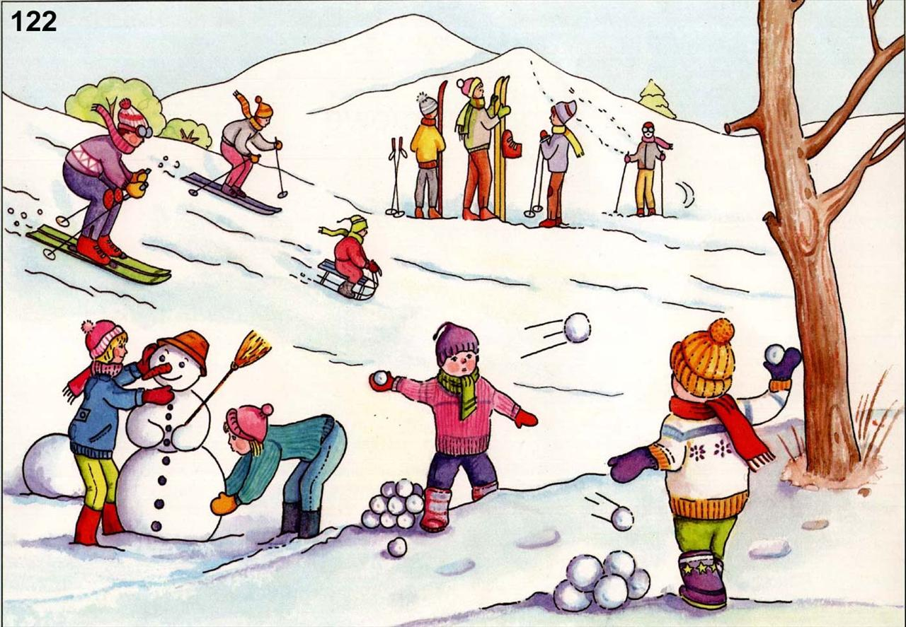**„Zabawy zimowe” Dorota Kossakowska**

Dużo śniegu leży w koło,

wszystkim dzieciom jest wesoło.

Mamy narty, mamy sanki,

wyruszamy koleżanki.

Sport zimowy super sprawa,

to wspaniała jest zabawa.

Tu przedszkole, a tam górka,

o, już widać ją z podwórka.

Będzie z górki zjazd wspaniały,

to jest pomysł doskonały!

Już na górkę mkną dziewczęta.

- O zasadach ktoś pamięta?

- Górka musi być bezpieczna,

- A ostrożność jest konieczna.

Jezdnia nie jest do zabawy,

to są bardzo ważne sprawy!

**Piosenka do nauki:**

**„Treflinka Pigmejem”**

Ref.: Je je je je, je je je je, co się dzieje, co się dzieje.

Je je je je, je je je je, Pigmeje.

Je je je je, je je je je, co się dzieje, co się dzieje.

Je je je je, je je je je, Treflinka Pigmejem.

1. A papugi, a papugi, taczą ługi Bugi.

Ługi Bugi, ługi Bugi, taniec papugi.

Małe małpki fiku miku, fiku miku

i banany i arbuzy niosą w koszyku.

1. A lamparty to nie żarty, to nie żarty.

Groźne miny i zębiska mają lamparty.

A krokodyl jak Treflinka jest zielony.

Oj nie podchodź dzisiaj w jego strony.

1. Słonie długie trąby mają, długie mają

I na trąbach wielkie słonie, trąbią, grają.

Kameleon mały Leon ma dziś lenia

i leniwie swe kolory ciągle zmienia.